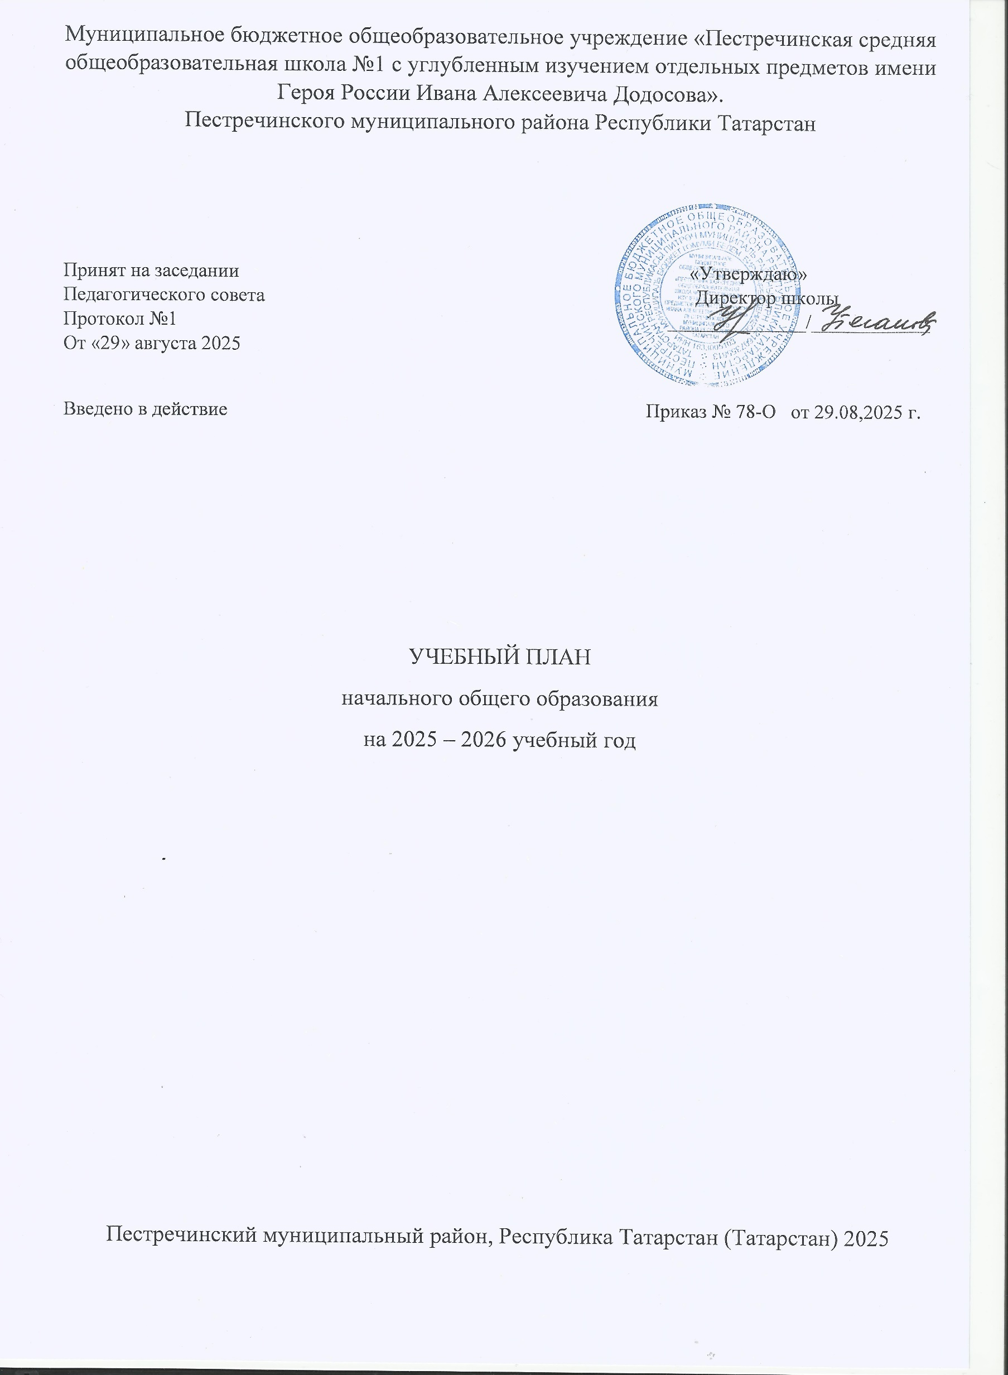

ПОЯСНИТЕЛЬНАЯ ЗАПИСКА
Учебный план начального общего образования МБОУ «ПСОШ №1 с углубленным изучением отдельных предметов им. Героя России И.А.Додосова» Пестречинского муниципального района Республики Татарстан (далее - учебный план) для 1-4 классов, реализующих основную образовательную программу начального общего образования составлен на основе: Федеральный закон от 29 декабря 2012 г. № 273-ФЗ «Об образовании в Российской Федерации».Закон РФ от 25 октября 1991 г. № 1807-I «О языках народов Российской Федерации». Закон Республики Татарстан от 22 июля 2013 г. № 68-ЗРТ «Об образовании». Закон Республики Татарстан от 8 июля 1992 г. № 1560-XII «О государственных языках Республики Татарстан и других языках в Республике Татарстан». Санитарные правила СП 2.4.3648-20 «Санитарно-эпидемиологические требования к организациям воспитания и обучения, отдыха и оздоровления детей и молодежи», утвержденные постановлением Главного государственного санитарного врача РФ от 28 сентября 2020 г. № 28. Санитарные правила и нормы СанПиН 1.2.3685-21 «Гигиенические нормативы и требования к обеспечению безопасности и (или) безвредности для человека факторов среды обитания», утвержденные постановлением Главного государственного санитарного врача РФ от 28 января 2021 г. № 2. Федеральный государственный образовательный стандарт начального общего образования, утвержденный приказом министерства образования и науки РФ приказ от 06.10.2009 № 373.Образовательный стандарт начального общего образования, утвержденный приказом Министерства просвещения РФ от 31.05.2021 г. № 286. Федеральная образовательная программа начального общего образования, утвержденная приказом Министерства просвещения РФ от 18.05.2023 № 372.
Приказ Минпросвещения России от 09.10.2024 N 704 "О внесении изменений в некоторые приказы Министерства просвещения Российской Федерации, касающиеся федеральных образовательных программ начального общего образования, основного общего образования и среднего общего образования" (Зарегистрировано в Минюсте России 11.02.2025 N 81220) 21. Приказ Министерства просвещения Российской Федерации от 18.06.2025 № 467 "О внесении изменений в некоторые приказы Министерства образования и науки Российской Федерации и Министерства просвещения Российской Федерации, касающиеся федеральных государственных образовательных стандартов начального общего и основного общего образования" (Зарегистрирован 17.07.2025 № 82961)
Учебный год в Муниципальном бюджетном общеобразовательном учреждение "Пестречинская средняя общеобразовательная школа №1 с углубленным изучением отдельных предметов им. Героя России И.А.Додосова». " Пестречинского муниципального района Республики Татарстан начинается 01.09.2025 и заканчивается 26.05.2026.
Продолжительность учебного года в 1 классе - 33 учебные недели во 2-4 классах – 34 учебных недели. Максимальный объем аудиторной нагрузки обучающихся в неделю составляет в 1 классе - 20 час, во 2 – 4 классах – 23 часа.

Образовательная недельная нагрузка распределяется равномерно в течение учебной недели, при этом объем максимально допустимой нагрузки в течение дня составляет:
для обучающихся 1-х классов - не превышает 4 уроков и один раз в неделю -5 уроков.
для обучающихся 2-4 классов - не более 5 уроков и один раз в неделю 6 уроков за счет урока физической культуры.
Распределение учебной нагрузки в течение недели строится таким образом, чтобы наибольший ее объем приходился на вторник и (или) среду. На эти дни в расписание уроков включаются предметы, соответствующие наивысшему баллу по шкале трудности
либо со средним баллом и наименьшим баллом по шкале трудности, но в большем количестве, чем в остальные дни недели.
Изложение нового материала, контрольные работы проводятся на 2 - 4-х уроках в середине учебной недели. Продолжительность урока (академический час) составляет 45 минут, за исключением 1 класса.
Обучение в 1-м классе осуществляется с соблюдением следующих дополнительных требований:
- учебные занятия проводятся по 5-дневной учебной неделе и только в первую смену;
- использование «ступенчатого» режима обучения в первом полугодии (в сентябре, октябре - по 3 урока в день по 35 минут каждый, в ноябре-декабре - по 4 урока по 35 минут каждый; январь - май - по 4 урока по 40 минут каждый).
- Продолжительность выполнения домашних заданий составляет в 1 классах -1ч, во 2-3 классах - 1,5 ч., в 4 классах - 2 ч.
С целью профилактики переутомления в календарном учебном графике предусматривается чередование периодов учебного времени, сессий и каникул. Продолжительность каникул в течение учебного года составляет не менее 30 календарных дней, летом — не менее 8 недель. Для первоклассников предусмотрены дополнительные недельные каникулы с 14.02.2026-22.02,2026
Учебные занятия для учащихся 2-4 классов проводятся по 5-и дневной учебной неделе.
Обязательная часть учебного плана определяет состав учебных предметов обязательных предметных областей.
В МБОУ «ПСОШ №1 с углубленным изучением отдельных предметов им. Героя России И.А.Додосова» Пестречинского муниципального района Республики Татарстан языком обучения является русский язык.
По заявлению родителей (законных представителей) несовершеннолетних обучающихся осуществляется изучение родного (русского) языка и родного (татарского) языка, литературного чтения на родном (русском) языке, государственный (татарский) язык Республики Татарстан.
Предметная область «Основы религиозных культур и светской этики» вводится в 4-х классах в качестве обязательного учебного курса. При изучении области «Основы религиозных культур и светской этики» выбор одного из учебных модулей «Основы православной культуры», «Основы исламской культуры», «Основы буддийской культуры», «Основы иудейской культуры», «Основы религиозных культур народов России», «Основы светской этики» осуществляются по заявлению родителей (законных представителей) несовершеннолетних обучающихся. Учитывая мнения родителей (законных представителей) в 2025 – 2026 учебном году 100% выбран модуль «Основы светской этики».
При изучении родного (русского) языка и родного (татарского) языка, литературного чтения на родном (русском) языке, государственный (татарский) язык Республики Татарстан, иностранный (английский) язык осуществляется деление учащихся на подгруппы.
Все предметы обязательной части учебного плана оцениваются по четвертям.
Промежуточная/годовая аттестация обучающихся осуществляется в соответствии с календарным учебным графиком. Промежуточная аттестация проводится в соответствии с «Положением о формах, периодичности и порядке текущего контроля успеваемости и промежуточной аттестации обучающихся МБОУ «ПСОШ №1 с углубленным изучением отдельных предметов им. Героя России И.А.Додосова» Пестречинского муниципального района Республики Татарстан.
Оценивание младших школьников в течение первого года обучения осуществляются в форме словесных качественных оценок на критериальной основе, в форме письменных заключений учителя, по итогам проверки самостоятельных работ.
Освоение основных образовательных программ начального общего образования завершается итоговой аттестацией. Нормативный срок освоения ООП НОО составляет 4 года.

УЧЕБНЫЙ ПЛАН
Предметная область | Учебный предмет | Количество часов в неделю
Предметная область | Учебный предмет | 1а |  | 1б | 1в | 1г | 2а |  | 2б | 2в | 2г | 3а |  | 3б | 3в | 3г |  | 4а | 4б | 4в |  | 4г | 4д
Обязательная часть
Русский язык и литературное чтение | Русский язык | 5 |  | 5 | 5 | 5 | 5 |  | 5 | 5 | 5 | 5 |  | 5 | 5 | 5 |  | 5 | 5 | 5 |  | 5 | 5
Русский язык и литературное чтение | Литературное чтение | 3 |  | 3 | 3 | 3 | 3 |  | 3 | 3 | 3 | 3 |  | 3 | 3 | 3 |  | 3 | 3 | 3 |  | 3 | 3
Родной(русский) язык и литературное чтение на родном (русском)языке | Родной(русский) язык | 1 |  | 1 | 1 | 1 | 1 |  | 1 | 1 | 1 | 1 |  | 1 | 1 | 1 |  | 0.5 | 0.5 | 0.5 |  | 0.5 | 0.5
 | Литературное чтение на родном(русском) языке | 1 |  | 1 | 1 | 1 | 1 |  | 1 | 1 | 1 | 1 |  | 1 | 1 | 1 |  | 0.5 | 0.5 | 0.5 |  | 0.5 | 0.5
 | Государственный (татарский)язык РТ | /2 |  | /2 | /2 | /2 | /2 |  | /2 | /2 | /2 | /2 |  | /2 | /2 | /2 |  | /1 | /1 | /1 |  | /1 | /1
Иностранный  (английский) язык | Иностранный (английский)язык | 0 |  | 0 | 0 | 0 | 2 |  | 2 | 2 | 2 | 2 |  | 2 | 2 | 2 |  | 2 | 2 | 2 |  | 2 | 2
Математика и информатика | Математика | 4 |  | 4 | 4 | 4 | 4 |  | 4 | 4 | 4 | 4 |  | 4 | 4 | 4 |  | 4 | 4 | 4 |  | 4 | 4
Обществознание и естествознание ("окружающий мир") | Окружающий мир | 2 |  | 2 | 2 | 2 | 2 |  | 2 | 2 | 2 | 2 |  | 2 | 2 | 2 |  | 2 | 2 | 2 |  | 2 | 2
Основы религиозных культур и светской этики | Основы религиозных культур и светской этики | 0 |  | 0 | 0 | 0 | 0 |  | 0 | 0 | 0 | 0 |  | 0 | 0 | 0 |  | 1 | 1 | 1 |  | 1 | 1
Искусство | Изобразительное искусство | 0.5 |  | 1 | 1 | 1 | 1 |  | 1 | 1 | 1 | 1 |  | 1 | 1 | 1 |  | 1 | 1 | 1 |  | 1 | 1
Искусство | Музыка | 0.5 |  | 1 | 1 | 1 | 1 |  | 1 | 1 | 1 | 1 |  | 1 | 1 | 1 |  | 1 | 1 | 1 |  | 1 | 1
Труд(технология) | Труд(технология) | 1 |  | 1 | 1 | 1 | 1 |  | 1 | 1 | 1 | 1 |  | 1 | 1 | 1 |  | 1 | 1 | 1 |  | 1 | 1
Физическая культура | Физическая культура | 2 |  | 2 | 2 | 2 | 2 |  | 2 | 2 | 2 | 2 |  | 2 | 2 | 2 |  | 2 | 2 | 2 |  | 2 | 2
Итого |  | 20 |  | 20 | 20 | 20 | 23 |  | 23 | 23 | 23 | 23 |  | 23 | 23 | 23 |  | 23 | 23 | 23 |  | 23 | 23
ИТОГО недельная нагрузка |  | 20 |  | 20 | 20 | 20 | 23 |  | 23 | 23 | 23 | 23 |  | 23 | 23 | 23 |  | 23 | 23 | 23 |  | 23 | 23
Количество учебных недель |  | 33 |  | 33 | 33 | 33 | 34 |  | 34 | 34 | 34 | 34 |  | 34 | 34 | 34 |  | 34 | 34 | 34 |  | 34 | 34
Всего часов в год |  | 660 |  | 660 | 660 | 660 | 782 |  | 782 | 782 | 782 | 782 |  | 782 | 782 | 782 |  | 782 | 782 | 782 |  | 782 | 782
ВНЕУРОЧНАЯ ДЕЯТЕЛЬНОСТЬ
Курсы внеурочной деятельности |  |  | Формы проведения  внеурочной деятельности
 |  |  |  |  |  |  |  | I |  |  |  |  | II |  |  |  | III |  |  |  | IV
Разговоры о важном |  |  |  |  |  |  |  | 1 |  |  |  |  | 1 |  |  |  | 1 |  |  |  | 1
Функциональная грамотность |  |  |  |  |  |  |  | 1 |  |  |  |  | 1 |  |  |  | 1 |  |  |  | 1
ВД по музыке |  |  |  |  |  |  |  | 0.5
ВД по ИЗО |  |  |  |  |  |  |  | 0.5

Промежуточная аттестация
Формы проведения промежуточной аттестация для обучающихся 1-4 классов
№ | Учебные предметы | 1 | 2 | 3 | 4
1 | Русский язык | Д.+ гр.з | Д.+ гр.з /вго | Д.+ гр.з /вго | Д.+ гр.з /вго
2 | Литературное чтение | Работа с текстом | Работа с текстом/вго | Работа с текстом/вго | Работа с текстом /вго
3 | Родной язык | Конр.работа | Конр.работа /вго | Конр.работа /вго | Конр.работа /вго
4 | Литературное чтение  на родном языке | Работа с текстом | Работа с текстом/вго | Работа с текстом/вго | Работа с текстом /вго
5 | Иностранный язык  (Английский язык) |  | Конр.работа /вго | Конр.работа /вго | тест/вго
6 | Математика | к/р | к/р/вго | к/р/вго | к/р/вго
9 | Обществознание и естествознание ("окружающий мир") | Тест | Тест/вго | Тест/вго | Тест/вго
7 | Основы религиозных  культур и светской этики |  |  |  | Защита  Проекта
8 | Музыка | Проектная работа/ вго | Проектная работа/ вго | Проектная работа/ вго | Проектная работа/ вго
9 | Изобразительное  искусство | Проектная работа/ вго | Проектная работа/ вго | Проектная работа/ вго | Проектная работа/ вго
10 | Технология | Проектная работа/ вго | Проектная работа/ вго | Проектная работа/ вго | Проектная работа/ вго
11 | Физическая культура | Тест + практическая часть | Тест + практическая часть /  вго | Тест + практическая часть /  вго | Тест + практическая часть /  вго

